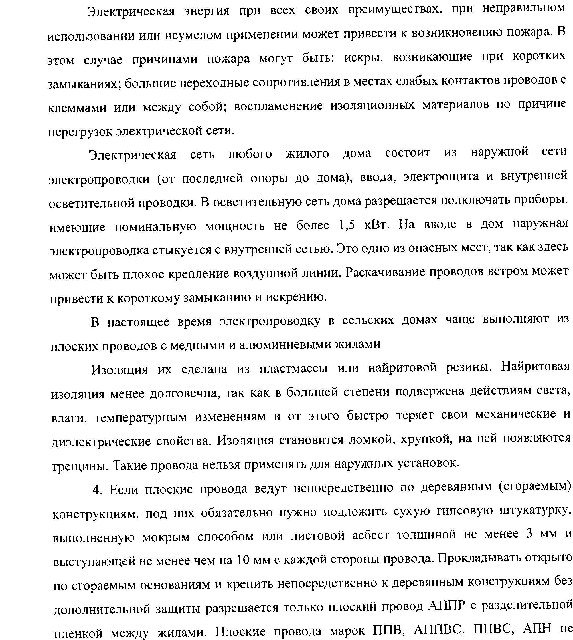

разрешается применять на чердаках, в сырых помещениях, для зарядки подвесной осветительной арматуры. Не допускается применение для электропроводок осветительных сетей проводов с легкогорючей изоляцией из полиэтилена, а также звонковых, телефонных, радиомонтажных проводов, сечение жил которых не рассчитано на прохождение большого потребляемого тока.
Соединение и ответвления проводов и кабелей следует выполнять только в соединительных и ответвительных коробках с плотно закрывающимися крышками. Нельзя соединять между собой провода с медными и алюминиевыми жилами. Категорически запрещается соединение проводников в виде скрутки – это может вызвать искрение и короткое замыкание. Разрешены болтовые, винтовые соединения проводов, сварка, опрессовка. При проведении скрытой проводки кабель должен быть не распространяющий горение или должен помещаться в стальные трубы с определенной толщиной стенки.
В подвалах и не отапливаемых помещениях проводку лучше выполнять открыто на крупных крепежах с изоляторами, проводами с медными жилами, резиновой изоляцией в оплетке из хлопчатобумажной пряжи, пропитанной специальным составом. Открытую проводку в чердачных помещениях выполняют из проводов и кабелей с медными жилами, проложенными в трубах и защищенными проводами, или из кабелей в оболочке из негорючих или трудногорючих материалов, или из незащищенных изолированных одножильных проводов на роликах или изоляторах на высоте 2,5 м. Допускается применение проводов и кабелей с алюминиевыми жилами в чердачных помещениях жилых домов и хозяйственных построек с несгораемыми перекрытиями – при открытой прокладке их в стальных трубах, а при скрытой прокладке-в негорючих материалах. Некачественное соединение и отсутствие контакта при включении электронагрузок в сети могут вызвать нагрев проводов и, искрение или воспламенение изоляции. Особенно опасно делать вводы через чердачные помещения или надворные постройки. Исходя из этого вводы от последней опоры от здания, следует делать только изолированными проводами. Проходящие через стену провода рекомендуется прокладывать раздельно: каждый провод через свой канал и обязательно одним куском провода от изолятора до счетчика и предохранителей. Расстояние между проводами ввода, а также от них до выступающих частей здания должно быть не менее 20 см. вводы через крышу можно делать только в металлической трубе. Верхнюю часть трубы в этом случае загибают вниз так, чтобы через нее влага не попадала на провода. Трубу пропускают без соединения через чердак непосредственно в жилое помещение, где должен быть установлен счетчик и щиток с предохранителями. Наружную проводку непосредственно по кровле выполнять не допускается.

